**TRƯỜNG ĐẠI HỌC KINH TẾ - ĐẠI HỌC ĐÀ NẴNG**

**KHOA THỐNG KÊ – TIN HỌC**

**TÀI LIỆU ĐẶC TẢ YÊU CẦU**

**Tên hệ thống**: HỆ THỐNG QUẢN LÍ NGUYÊN VẬT LIỆU CHO DOANH NGHIỆP

***Lớp***: 47K14

***Nhóm***: 11

**ĐÀ NẴNG 2023**

**MỤC LỤC**

CHƯƠNG 1. mô tả khái quát hệ thống 2

1.1 Tổng quan về hệ thống 2

1.2 Sơ đồ luồng nghiệp vụ hệ thống (business workflow) 2

1.3 Sơ đồ use case 2

CHƯƠNG 2. Yêu cầu chức năng 3

2.1 Đặc tả use case Đăng kí 3

2.2 Đặc tả use case Cấp tài khoản 4

2.3 Đặc tả use case Đăng nhập 6

2.4 Đặc tả use case Đăng xuất 8

2.5 Đặc tả use case Thêm mới nguyên vật liệu 9

2.6 Đặc tả use case quản lý hàng tồn kho 11

2.6.1 Đặc tả use case Thêm/Bớt nguyên liệu 12

2.6.2 Đặc tả use case xóa nguyên liệu 14

2.6.3 Đặc tả use case sửa nguyên liệu 16

2.7 Đặc tả use case Xem lịch sử nhập, xuất nguyên liệu 18

2.8 Đặc tả use case Quản lý cảnh báo số lượng và hạn sử dụng của nguyên vật liệu 21

2.8.1 Đặc tả use case Xem cảnh báo 21

2.8.2 Đặc tả use case Xoá cảnh báo 23

CHƯƠNG 3. Yêu cầu phi chức năng 26

3.1 Giao diện 26

3.2 Bảo mật 26

3.3 Hiệu năng 26

3.4 Vận hành 26

Tài liệu tham khảo 27

# mô tả khái quát hệ thống

## Tổng quan về hệ thống

**1.1.1 Tổng quan về trang web COD**

**a) Giới thiệu chung về trang web COD**

COD là trang web cung cấp dịch vụ dành cho các chủ doanh nghiệp cung cấp dịch vụ ăn, uống và bao gồm các chức năng nổi bật như sau:

* Tạo mới mã sản phẩm dựa trên các đặc điểm của sản phẩm
* Theo dõi chi tiết tình trạng và số lượng của các loại hàng hóa khác nhau cùng một lúc
* Kiểm tra lịch sử nhập xuất kho
* Chỉnh sửa thông tin nguyên vật liệu dễ dàng
* Cài đặt cảnh báo giới hạn về số lượng và thời hạn sử dụng của hàng hóa

Đối tượng người dùng chính:

* Người dùng cuối: những chủ doanh nghiệp có nhu cầu sử dụng hệ thống quản lý hàng hóa để quản lý kho hàng của họ
* Người quản trị hệ thống: nhân viên của COD

**b) Module ứng dụng hệ thống:**

Các tính năng của hệ thống được liệt kê như bảng dưới đây:

**Bảng 1-1 Danh sách module người dùng**

|  |  |  |
| --- | --- | --- |
| STT | Module | Mô tả |
| 1 | Đăng ký | Người dùng có thể đăng ký tài khoản mới |
| 2 | Đăng nhập | Hệ thống đăng nhập tài khoản |
| 3 | Đăng xuất | Hệ thống đăng xuất tài khoản |
| 4 | Thêm mới nguyên vật liệu | Người dùng có thể thêm mới nguyên vật liệu |
| 5 | Quản lý tồn kho | Người dùng có thể thêm, bớt, xóa hoặc sửa nguyên liệu |
| 6 | Quản lý lịch sử nhập xuất nguyên vật liệu | Người dùng có thể xem lịch sử nhập xuất nguyên vật liệu |
| 7 | Quản lý cảnh báo | Người dùng có thể xem và xóa cảnh báo |

**Bảng 1-2 Danh sách module quản trị hệ thống**

|  |  |  |
| --- | --- | --- |
| STT | module | Mô tả |
| 1 | Cấp tài khoản | Admin có thể cấp tài khoản cho người dùng |

## Sơ đồ luồng nghiệp vụ hệ thống (business workflow)

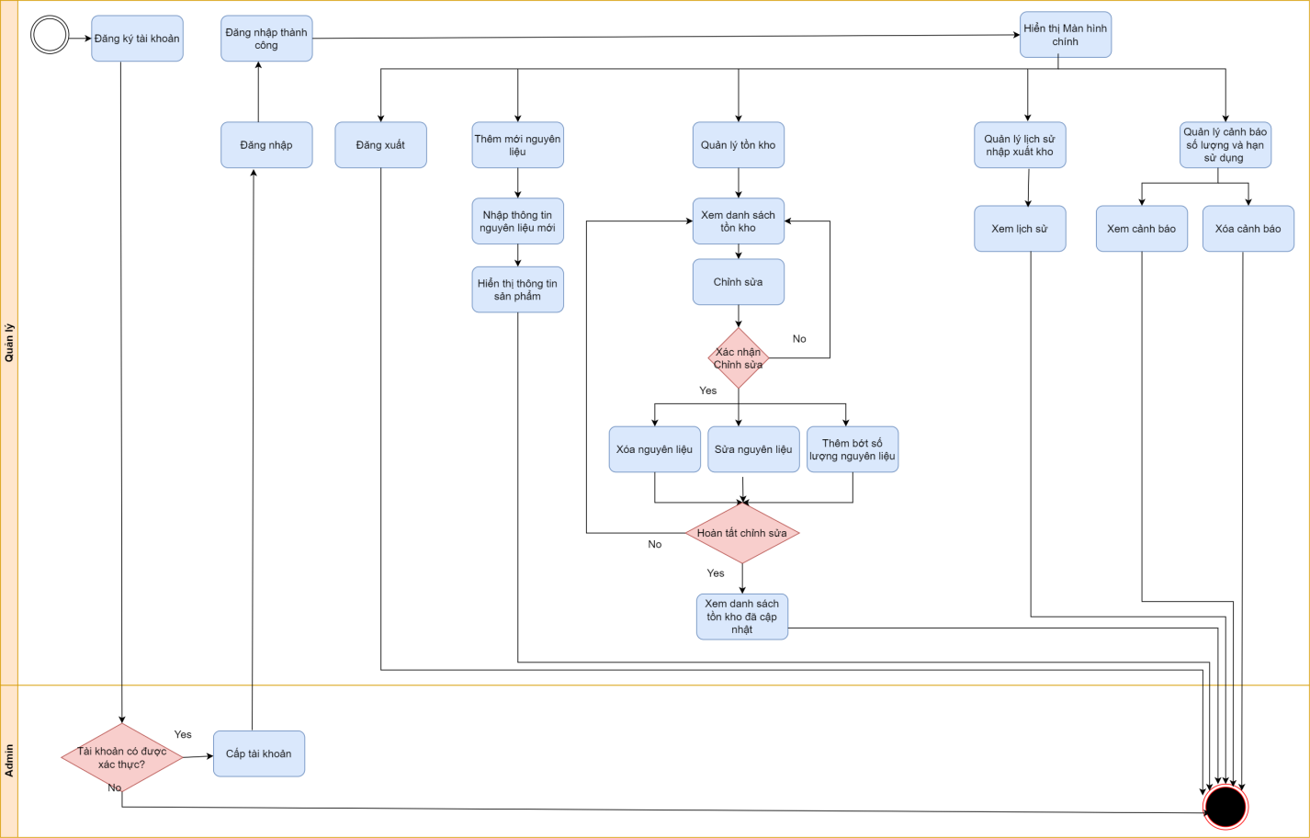

## Sơ đồ use case

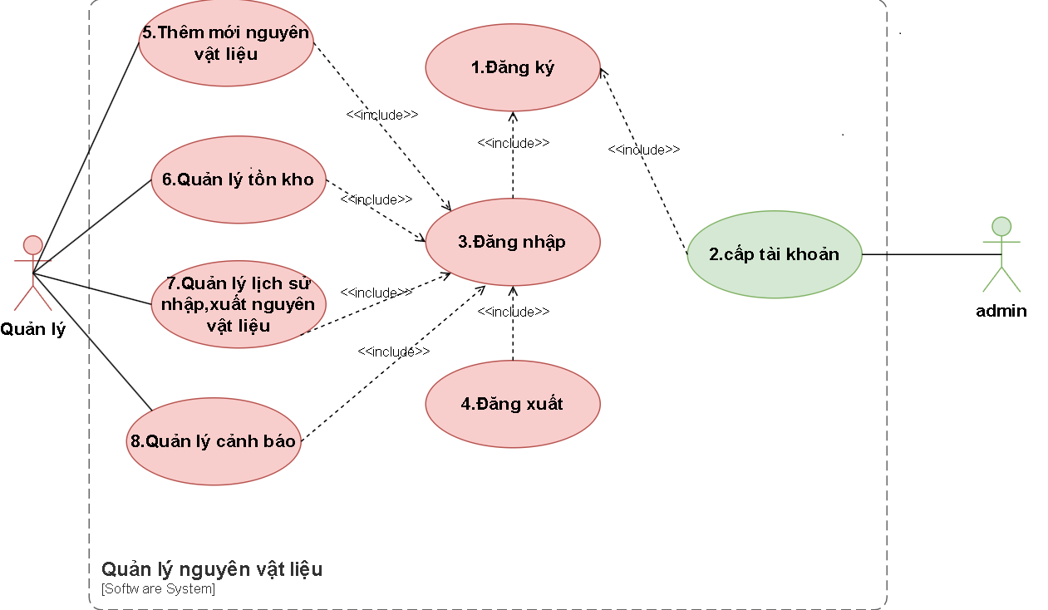

# Yêu cầu chức năng

## Đặc tả use case Đăng kí

* Bảng mô tả chi tiết user case:

|  |  |
| --- | --- |
| Tên UC | Đăng ký |
| Mô tả | Là quản lí nhà hàng, tôi muốn đăng ký tài khoản truy cập hệ thống |
| Tác nhân | Quản lí |
| Mức độ ưu tiên | Bắt buộc |
| Kích hoạt | Người dùng chọn chức năng đăng ký tài khoản |
| Điều kiện cần trước khi thực hiện UC | Người dùng có sử dụng điện thoại  Người dùng có sử dụng email  Người dùng đã truy cập web hệ thống  Thiết bị của người dùng đã được kết nối Internet khi thực hiện đăng ký |
| Trạng thái hệ thống  sau khi thực hiện UC | Người dùng đăng ký tài khoản trên hệ thống thành công Hệ thống ghi nhận hoạt động đăng ký thành công |
| Luồng xử lí chính | 1. Người dùng truy cập trang web hệ thống 2. Người dùng chọn tạo tài khoản mới 3. Người dùng nhập thông tin đăng ký bao gồm Họ tên + Số điện thoại + Email + Tên tài khoản + Mật khẩu và chọn lệnh đăng ký 4. Hệ thống kiểm tra thông tin đã đầy đủ sau đó gửi thông tin đăng ký đến admin và đợi chấp thuận 5. Người dùng nhân được thông báo yêu cầu xác thực tài khoản qua email 6. Người dùng tiến hành xác thực tài khoản và đợi admin chấp thuận 7. Hệ thống gửi thông báo đăng ký tài khoản thành công qua email người dùng |
| Luồng xử lí ngoại lệ | 4a. Hệ thống thông báo thông tin đăng ký chưa đầy đủ và yêu cầu nhập lại  5a. Người dùng nhận được thông báo không chấp thuận xác thực tài khoản và kết thúc |

* Activity Diagram:

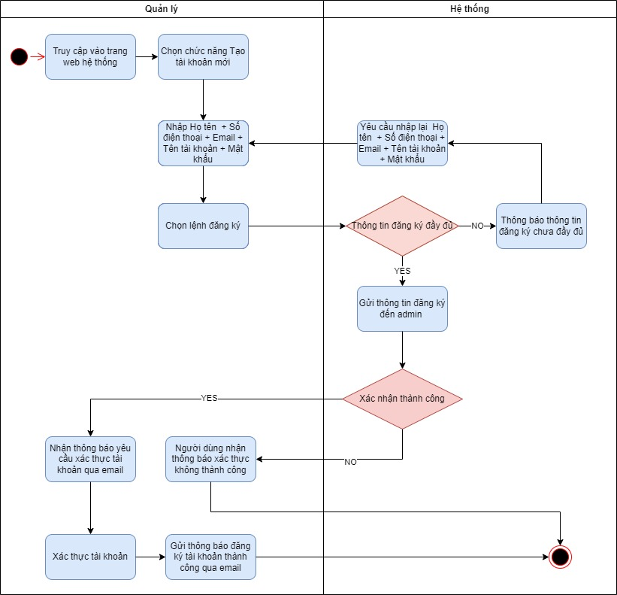

## Đặc tả use case Cấp tài khoản

* Bảng mô tả chi tiết use case:

|  |  |
| --- | --- |
| Mã UC | 2 |
| Tên UC | Cấp tài khoản |
| Mô tả | Admin sử dụng chức năng này để cấp tài khoản cho người dùng |
| Tác nhân | Admin |
| Mức độ ưu tiên | Bắt buộc |
| Triggers | Admin muốn cấp tài khoản cho người dùng |
| Điều kiện cần trước khi thực hiện UC | Admin nhận được thông tin đăng ký của người dùng |
| Trạng thái hệ thống sau khi thực hiện UC | Hệ thống ghi nhận cấp tài khoản cho người dùng thành công |
| Luồng xử lí chính | 1. Admin truy cập vào hệ thống 2. Admin chọn chức năng quản lý người dùng 3. Admin chọn một tài khoản đang chờ được xác nhận để tiến hành cấp tài khoản 4. Admin kiểm tra thông tin tài khoản cần xác nhận 5. Admin cấp tài khoản 6. Lưu tài khoản vào hệ thống |
| Luồng xử lí ngoại lệ | 4a. Không có tài khoản cần xác nhận, chấm dứt UC  6a. Admin không cấp tài khoản |

* Activity Diagram:

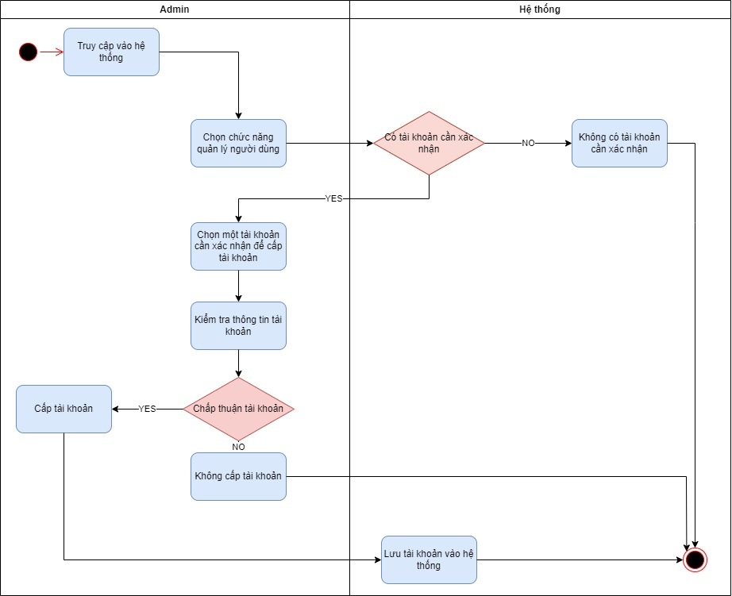

## Đặc tả use case Đăng nhập

* Bảng mô tả chi tiết use case:

|  |  |
| --- | --- |
| Use case ID | 3 |
| Use case name | Đăng nhập |
| Description | Là người quản lý, tôi muốn đăng nhập vào ứng dụng để sử dụng  dịch vụ từ ứng dụng |
| Actors | Quản lý |
| Priority | High |
| Triggers | Quản lý muốn đăng nhập vào ứng dụng |
| Pre-conditions | Quản lý phải có tài khoản trên hệ thống |
| Post-conditions | Quản lý đăng nhập thành công |
| Main flow | 1. Quản lý truy cập vào ứng dụng 2. Quản lý chọn chức năng đăng nhập 3. Hệ thống hiển thị form đăng nhập 4. Quản lý nhập tên đăng nhập, mật khẩu và chọn lệnh đăng nhập 5. Hệ thống hiển thị kiểm tra thông tin đăng nhập 6. Nếu thành công hiện ra màn hình chính của ứng dụng |
| Alternative flows | N/A |
| Exception flows | 6a. Nếu người nhập sai tên đăng nhập hoặc mật khẩu hoặc cả 2 thì hệ thống hiển thị lại màn hình đăng nhập để người dùng nhập lại thông tin kèm theo thông báo “ tên đăng nhập hoặc mật khẩu của bạn đã bị sai”.  6b. nếu thiết bị lạ đăng nhập vào tài khoản  6b.1. gửi mã xác nhận về email.  6b.2. màn hình hiển thị form nhập mã xác nhận  6b.3. nhập mã xác nhận vào form  6b.4. kiểm tra mã xác nhận  Nếu nhập đúng mã xác nhận sẽ đi tới màn hình chính của ứng dụng  Nếu nhập sai sẽ thông báo “mã không hợp lệ ” và kết thúc |
| Business rules | N/A |
| Non-functional requirements | N/A |

* Activity diagram:

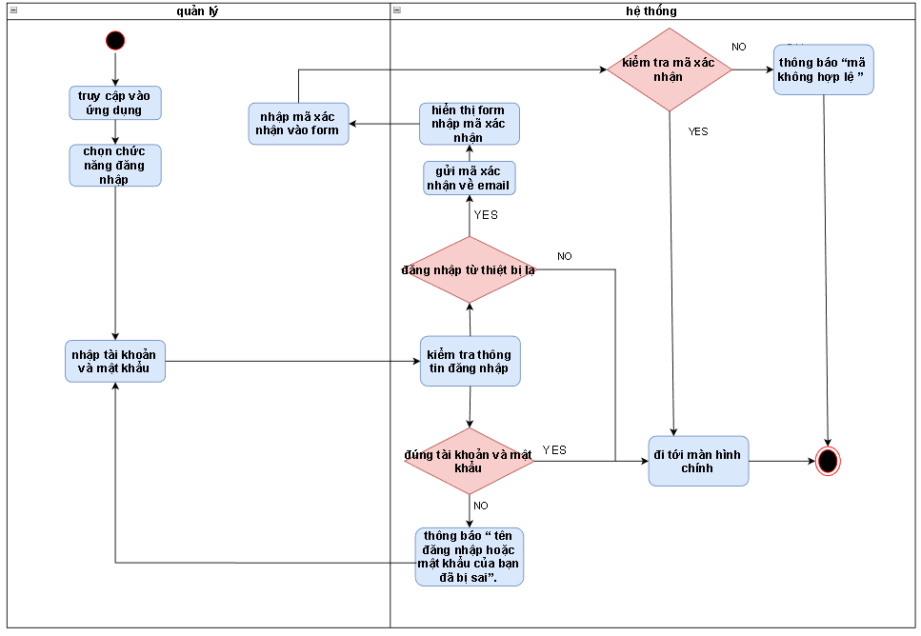

## Đặc tả use case Đăng xuất

* Bảng mô tả chi tiết use case:

|  |  |
| --- | --- |
| Use case ID | 4 |
| Use case name | Đăng xuất |
| Description | Là người quản lý tôi muốn đăng xuất khỏi ứng dụng |
| Actors | Quản lý |
| Priority | High |
| Triggers | Quản lý muốn đăng xuất khỏi ứng dụng |
| Pre-conditions | Quản lý phải đăng nhập tài khoản từ trước |
| Post-conditions | Quản lý đã đăng xuát thành công |
| Main flow | 1. Quản lý chọn lệnh Đăng xuất từ màn hình chính của ứng dụng 2. Đăng xuất khỏi tài khoản 3. Hiện màn hình đăng nhập |
| Alternative flows | N/A |
| Exception flows | 2a. Nếu đăng xuất không thành công thì hiển thị thông báo “lỗi server” và kết thúc |
| Business rules | N/A |
| Non-functional requirements | N/A |

* Activity Diagram:

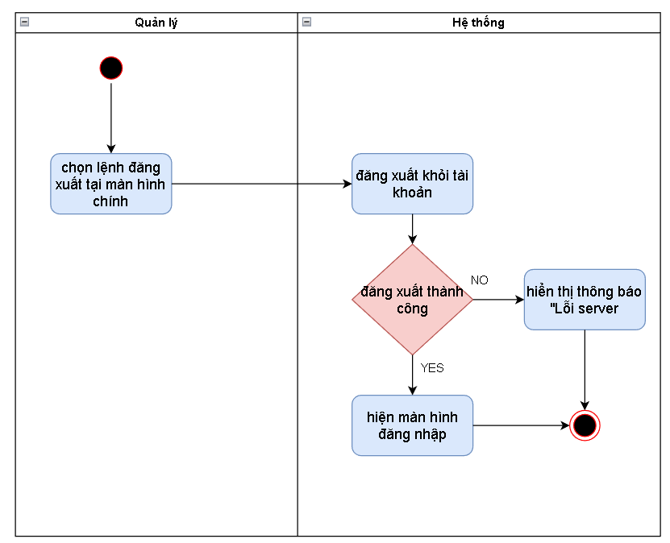

## Đặc tả use case Thêm mới nguyên vật liệu

* Bảng mô tả chi tiết use case:

|  |  |
| --- | --- |
| Use case ID | 5 |
| Use case name | Thêm mới nguyên vật liệu |
| Description | Là người quản lý, tôi muốn thêm mới nguyên vật liệu cho kho hàng |
| Actors | Quản lý |
| Triggers | Người dùng chọn chức năng thêm mới nguyên vật liệu |
| Pre-conditions | Đăng nhập vào hệ thống thành công  Người dùng muốn thêm một nguyên liệu mới |
| Post-conditions | Thông tin về nguyên vật liệu mới được lưu trong hệ thống |
| Main flow | 1. Người dùng đăng nhập vào hệ thống 2. Người dùng truy cập vào mục Thêm mới nguyên liệu 3. Nhập mã nguyên liệu 4. Nhập tên nguyên liệu,đơn giá,số lượng,số ngày sử dụng 5. Tính ngày hết hạn 6. Lưu thông tin nguyên liệu mới 7. Nguyên liệu mới được tạo sẽ được cập nhật lên hệ thống |
| Alternative flows | N/A |
| Exception flows | 1a. Nếu người dùng đăng nhập thất bại thì sẽ hiển thị thông báo” Lỗi trong quá trình đăng nhập” và kết thúc  3a. Nếu mã nguyên liệu đã tồn tại thì hiển thị thông báo “ Lỗi nhập mã” và kết thúc |
| Business rules | N/A |
| Non-functional requirements | N/A |

* Activity Diagram:

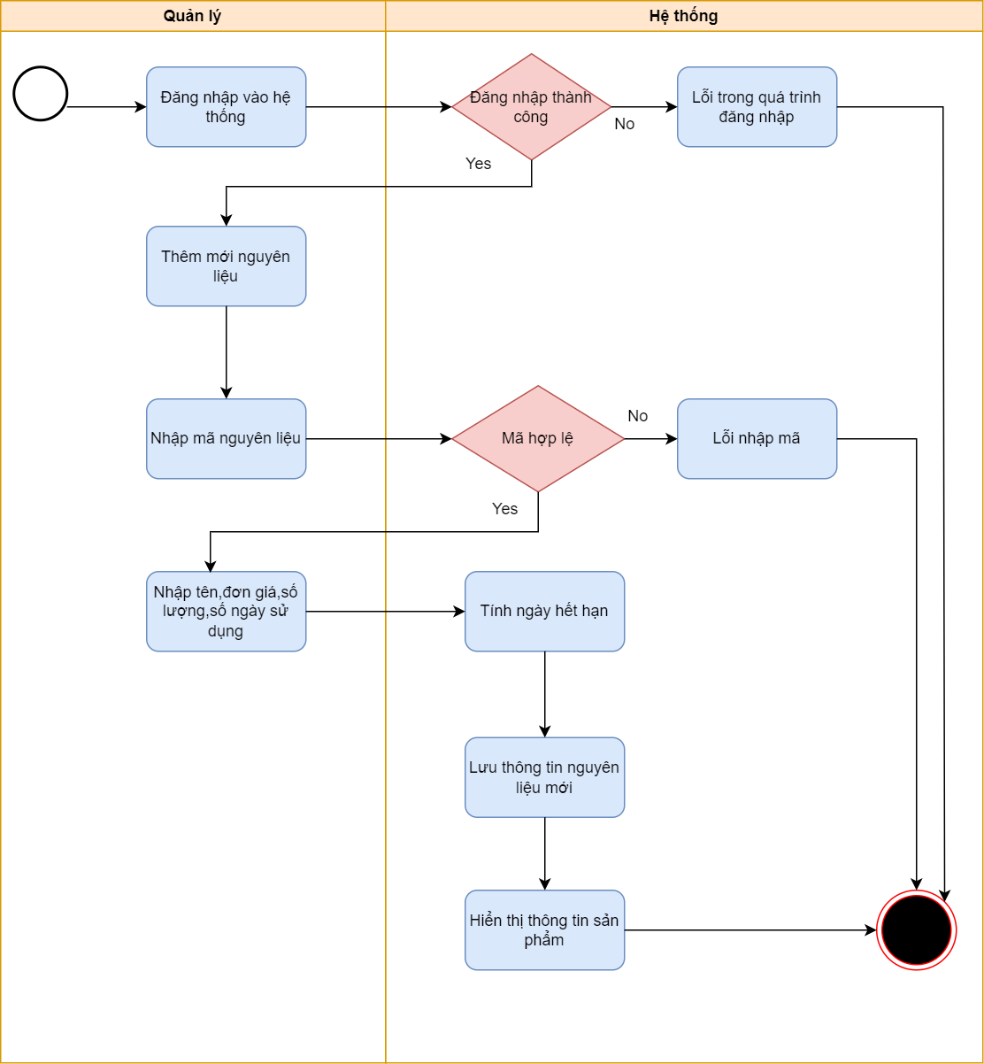

## Đặc tả use case quản lý hàng tồn kho

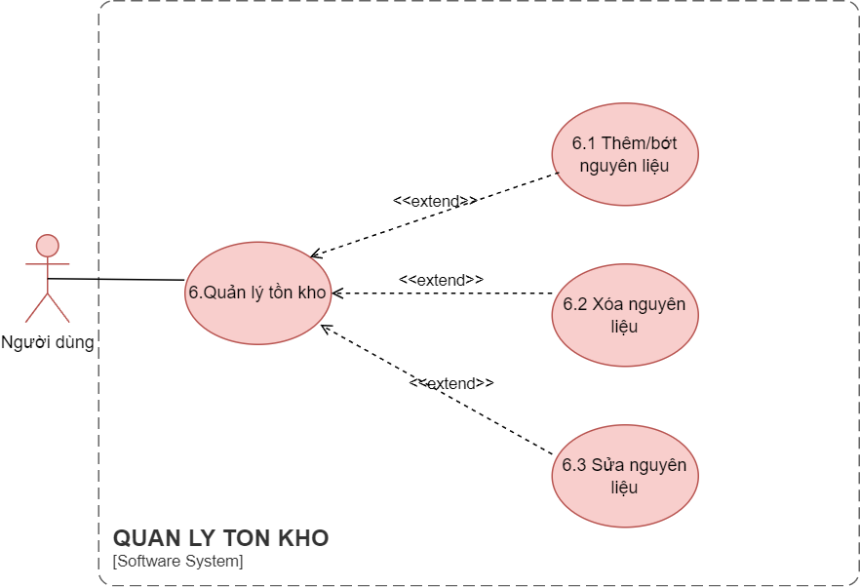

### Đặc tả use case Thêm/Bớt nguyên liệu

* Bảng mô tả chi tiết use case:

|  |  |
| --- | --- |
| Use case ID | 6.1 |
| Use case name | Thêm/bớt số lượng nguyên liệu |
| Description | Là người dùng tôi muốn thêm/bớt số lượng nguyên liệu |
| Actors | Người dùng |
| Priority | High |
| Triggers | Người dùng chọn chức năng quản lý tồn kho |
| Pre-conditions | N/A |
| Post-conditions | * Thông tin về các nguyên liệu trong hàng tồn kho * Thông tin sau khi thêm bớt nguyên liệu |
| Main flow | 1. Người dùng đăng nhập vào hệ thống 2. Người dùng truy cập đến màn hình chính của hệ thống 3. Người dùng chọn mục “quản lý tồn kho” trên màn hình chính 4. Hệ thống hiển thị danh sách quản lý hàng tồn kho 5. Người dùng chọn chức năng thêm/bớt nguyên liệu 6. Hệ thống cập nhật quản lý hàng tồn kho 7. Hệ thống hiển thị danh sách hàng tồn kho sau khi cập nhật |
| Alternative flows | N/A |
| Exception flows | 5a.Nếu bị lỗi trong quá trình thêm/bớt nguyên liệu , hiển thị thông báo lỗi “Lỗi trong quá trình chỉnh sửa” và kết thúc  6a. Nếu bị lỗi trong quá trình thêm/bớt nguyên liệu , hiển thị thông báo lỗi “Lỗi trong quá trình cập nhật” và kết thúc |
| Business rules | N/A |
| Non-functional requirements | N/A |

* Activity Diagram:

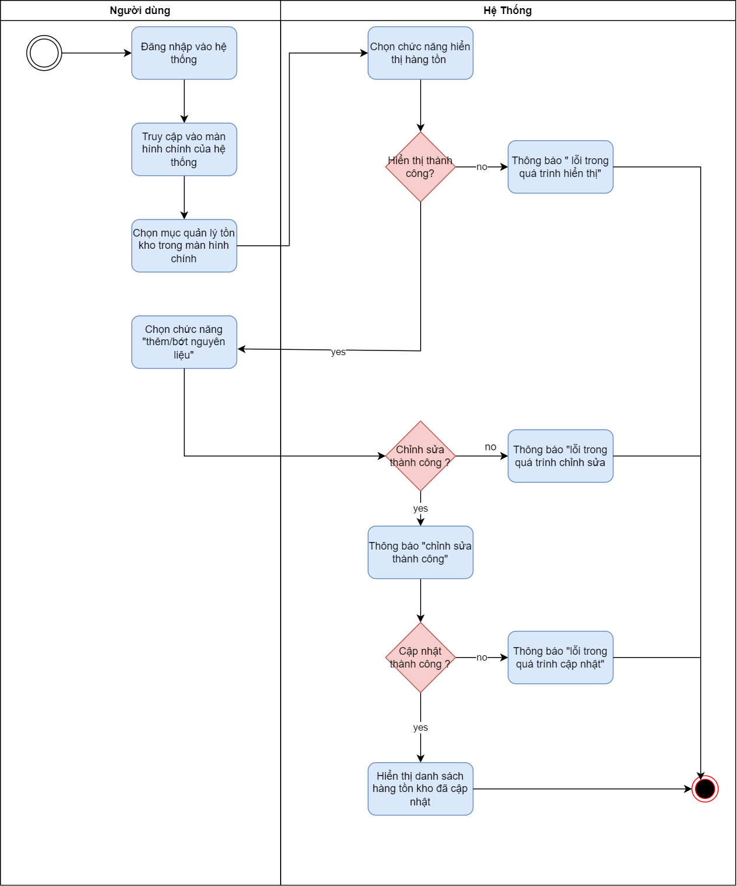

### Đặc tả use case xóa nguyên liệu

* Bảng mô tả chi tiết use case:

|  |  |
| --- | --- |
| Use case ID | 6.2 |
| Use case name | Xóa nguyên liệu |
| Description | Là người dùng tôi muốn xóa số lượng nguyên liệu |
| Actors | Người dùng |
| Priority | High |
| Triggers | Người dùng chọn chức năng quản lý tồn kho |
| Pre-conditions | N/A |
| Post-conditions | * Thông tin về các nguyên liệu trong hàng tồn kho * Thông tin sau khi xóa nguyên liệu |
| Main flow | 1. Người dùng đăng nhập vào hệ thống 2. Người dùng truy cập đến màn hình chính của hệ thống 3. Người dùng chọn mục “quản lý tồn kho” trên màn hình chính 4. Hệ thống hiển thị danh sách quản lý hàng tồn kho 5. Người dùng chọn chức năng xóa nguyên liệu 6. Hệ thống cập nhật quản lý hàng tồn kho 7. Hệ thống hiển thị danh sách hàng tồn kho sau khi cập nhật |
| Alternative flows | N/A |
| Exception flows | 5a.Nếu bị lỗi trong quá trình xóa nguyên liệu , hiển thị thông báo lỗi “Lỗi trong quá trình chỉnh sửa” và kết thúc  6a. Nếu bị lỗi trong quá trình thêm/bớt nguyên liệu , hiển thị thông báo lỗi “Lỗi trong quá trình cập nhật” và kết thúc |
| Business rules | N/A |
| Non-functional requirements | N/A |

* 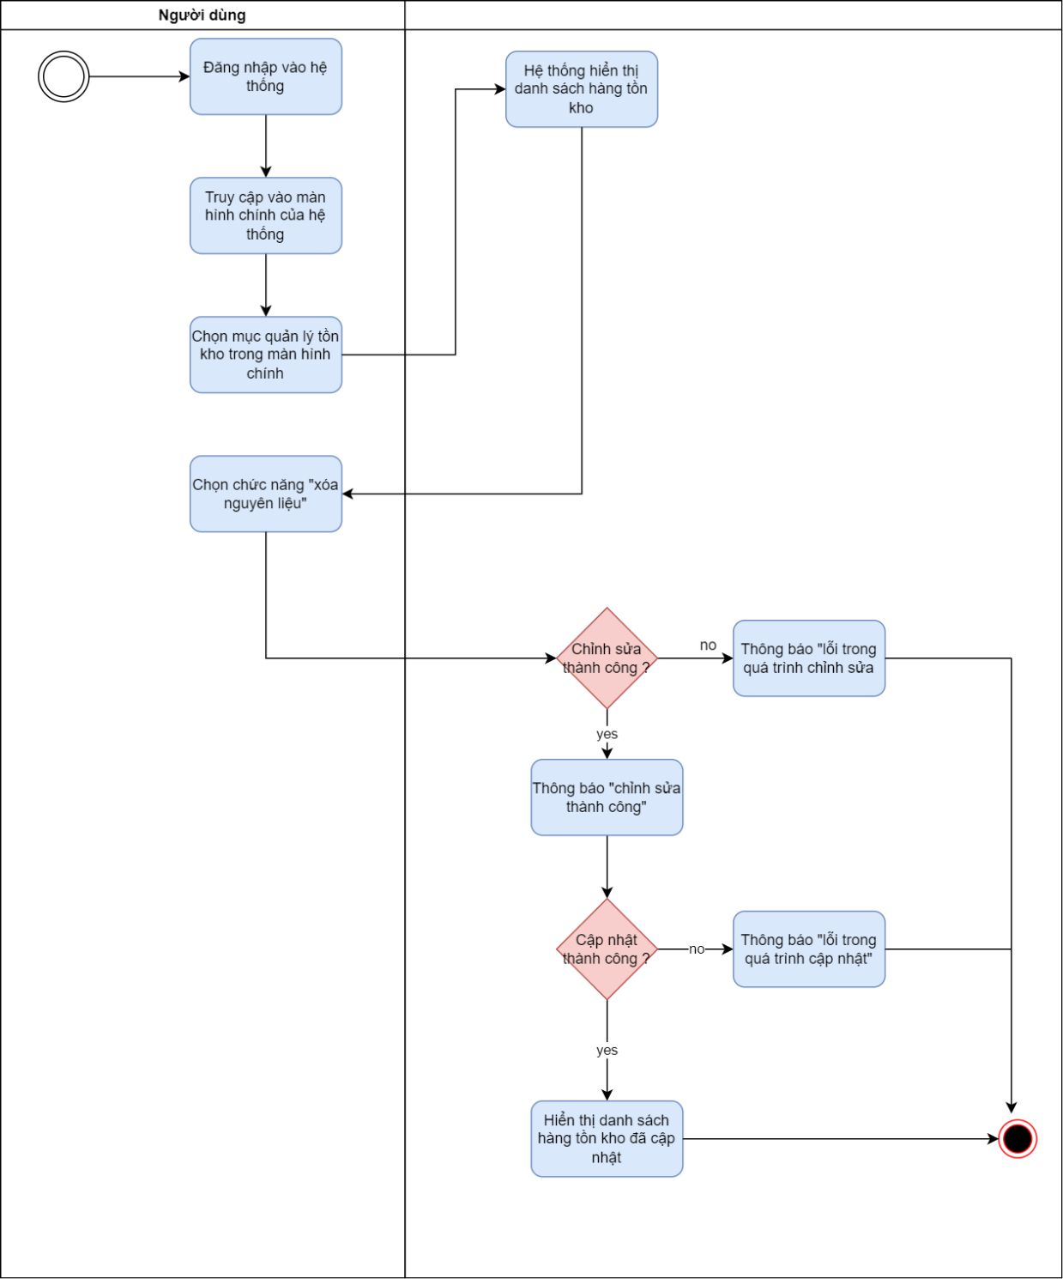Activity Diagram:

### Đặc tả use case sửa nguyên liệu

* Bảng mô tả chi tiết use case:

|  |  |
| --- | --- |
| Use case ID | 6.3 |
| Use case name | Sửa nguyên liệu |
| Description | Là người dùng tôi muốn sửa nguyên liệu |
| Actors | Người dùng |
| Priority | High |
| Triggers | Người dùng chọn chức năng quản lý tồn kho |
| Pre-conditions | N/A |
| Post-conditions | * Thông tin về các nguyên liệu trong hàng tồn kho * Thông tin sau khi thêm sửa nguyên liệu |
| Main flow | 1. Người dùng đăng nhập vào hệ thống 2. Người dùng truy cập đến màn hình chính của hệ thống 3. Người dùng chọn mục “quản lý tồn kho” trên màn hình chính 4. Hệ thống hiển thị danh sách quản lý hàng tồn kho 5. Người dùng chọn chức năng sửa nguyên liệu 6. Hệ thống cập nhật quản lý hàng tồn kho 7. Hệ thống hiển thị danh sách hàng tồn kho sau khi cập nhật |
| Alternative flows | N/A |
| Exception flows | 5a.Nếu bị lỗi trong quá trình sửa nguyên liệu , hiển thị thông báo lỗi “Lỗi trong quá trình chỉnh sửa” và kết thúc  6a. Nếu bị lỗi trong quá trình thêm/bớt nguyên liệu , hiển thị thông báo lỗi “Lỗi trong quá trình cập nhật” và kết thúc |
| Business rules | N/A |
| Non-functional requirements | N/A |

* Activity Diagram:

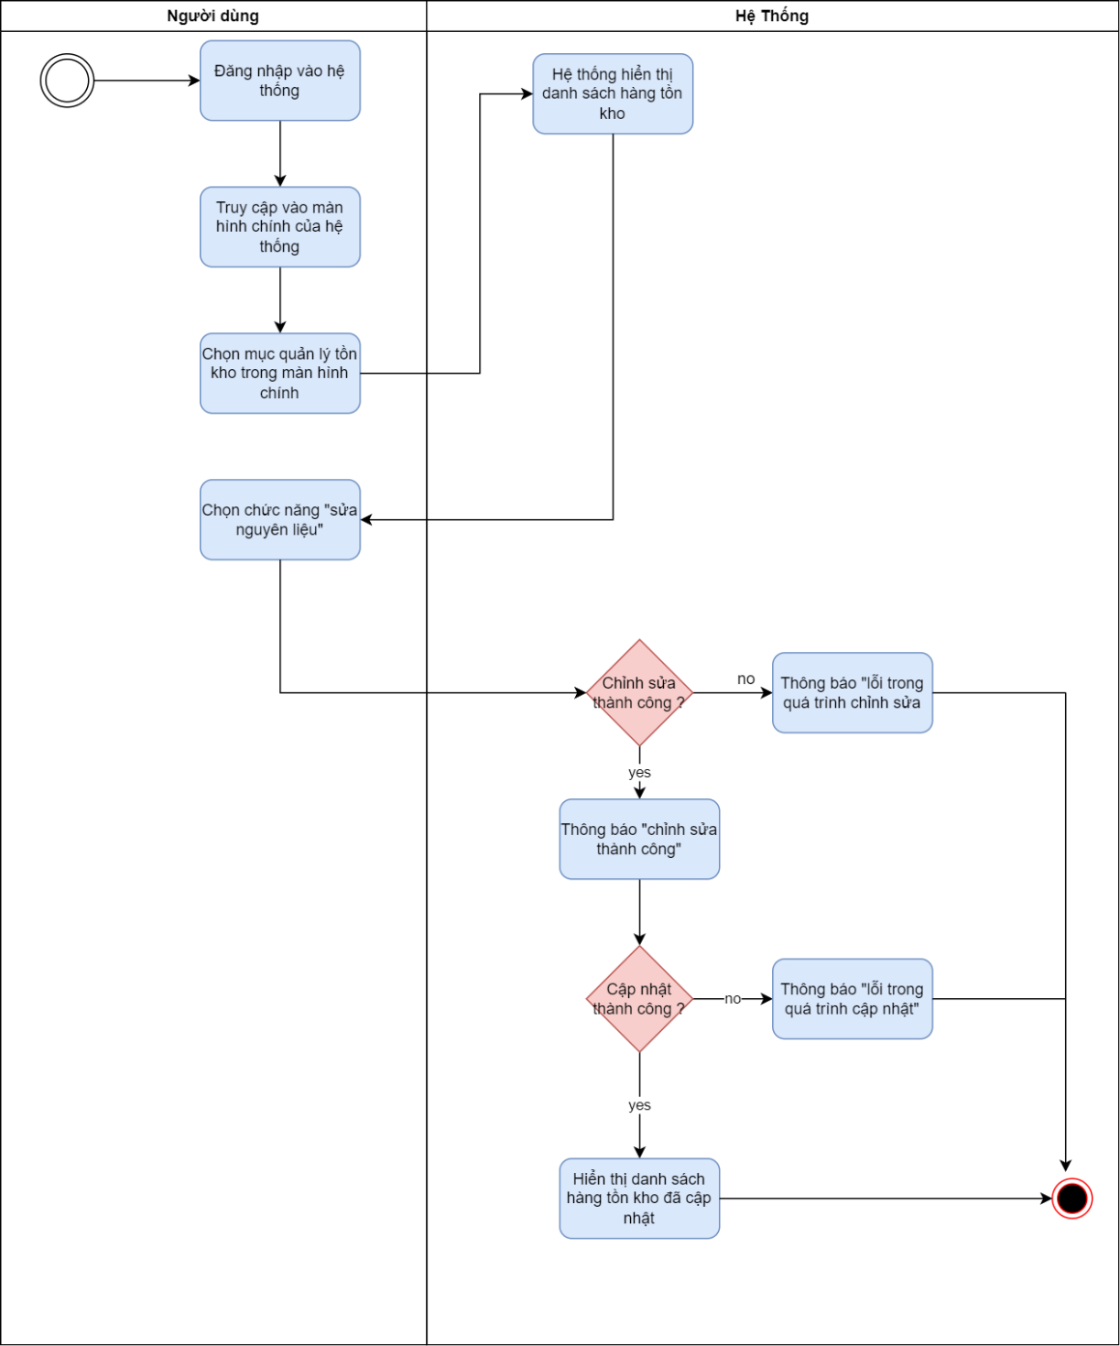

## Đặc tả use case Xem lịch sử nhập, xuất nguyên liệu

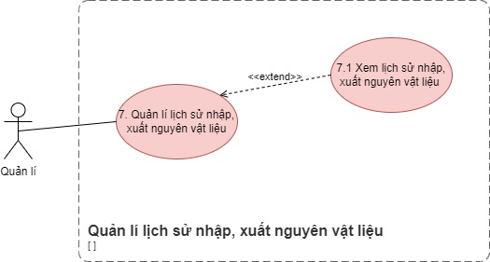

* Bảng mô tả chi tiết use case:

|  |  |
| --- | --- |
| Use case ID | 7 |
| Use case name | Xem lịch sử nhập, xuất nguyên vật liệu |
| Description | Là quản lí nhà hàng, tôi muốn xem lịch sử nhập xuất nguyên vật liệu. |
| Actors | Quản lí |
| Priority | High |
| Triggers | Quản lí chọn mở chức năng quản lí lịch sử nhập, xuất nguyên vật liệu- chọn xem lịch sử. |
| Pre-conditions | Đăng nhập thành công vào hệ thống |
| Post-conditions | Người quản lí có thể xem được lịch sử quá trình nhập, xuất của nguyên vật liệu |
| Main flow | 1. Đăng nhập vào hệ thống 2. Gửi mã xác nhận đăng nhập về điện thoại của quản lí 3. Nhập mã NVL cần xem 4. Xem lịch sử nhập, xuất kho, ngày hết hạn NVL 5. Chỉnh sửa lịch sử nhập, xuất NVL 6. Lưu thông tin sau khi đã chỉnh sửa |
| Alternative flows | 6a. Hiện thông tin lịch sử đã chỉnh sửa |
| Exception flows | 1a. Nếu nhập sai mật khẩu, hệ thống hiển thị thông báo “Sai mật khẩu” và kết thúc.  2a. Nếu phát hiện hệ thống được đăng nhập từ thiết bị lạ, tạm dừng hệ thống , gửi cảnh báo đến máy chủ và kết thúc  3a. Nếu mã NVL không tồn tại trong hệ thống thì hiển thị thông báo “Không tồn tại mã nvl này, kiểm tra lại” và kết thúc  6b. Nếu lưu không thành công thì hiển thị thông báo “Có lỗi xảy ra” và kết thúc |
| Business rules | N/A |
| Non-functional requirements | N/A |

* Activity Diagram:

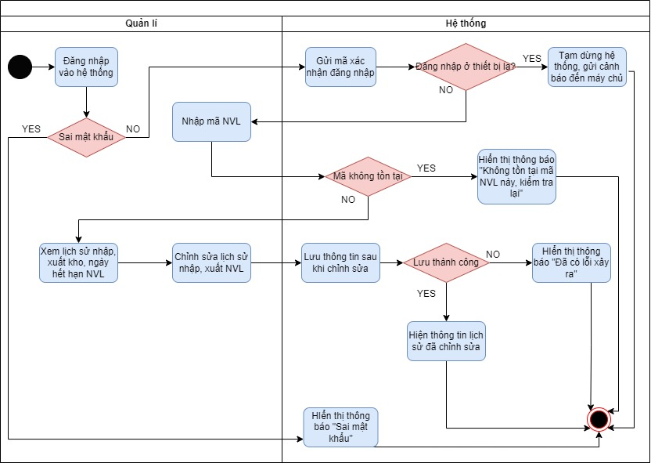

## Đặc tả use case Quản lý cảnh báo số lượng và hạn sử dụng của nguyên vật liệu

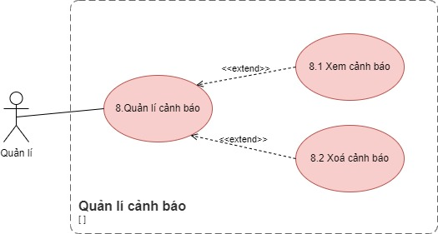

### Đặc tả use case Xem cảnh báo

* Bảng mô tả chi tiết use case:

|  |  |
| --- | --- |
| Use case ID | 7.1 |
| Use case name | Xem cảnh báo |
| Description | Là quản lí nhà hàng, tôi muốn xem cảnh báo . |
| Actors | Quản lí |
| Priority | High |
| Triggers | Quản lí chọn mở chức năng quản lí cảnh báo số lượng và hsd- chọn xem cảnh báo |
| Pre-conditions | Đăng nhập thành công vào hệ thống |
| Post-conditions | Người quản lí có thể xem được lô hàng sắp hết hạn sử dụng  Người quản lí có thể xem được nvl có số lượng chạm mức tối thiểu |
| Main flow | 1. Đăng nhập vào hệ thống 2. Gửi mã xác nhận đăng nhập về điện thoại của quản lí 3. Chọn mục NVL sắp hết 4. Chọn mục NVL sắp hết hạn |
| Alternative flows | 3a. Hệ thống hiển thị danh sách các NVL sắp hết, cần nhập thêm hàng  4a.Hệ thống hiển thị danh sách các NVL sắp hết hạn, cần xử lý sớm để tránh tổn thất |
| Exception flows | 1a. Nếu nhập sai mật khẩu, hệ thống hiển thị thông báo “Sai mật khẩu” và kết thúc.  2a. Nếu phát hiện hệ thống được đăng nhập từ thiết bị lạ, tạm dừng hệ thống , gửi cảnh báo đến máy chủ và kết thúc |
| Business rules | N/A |
| Non-functional requirements | N/A |

* Activity Diagram:

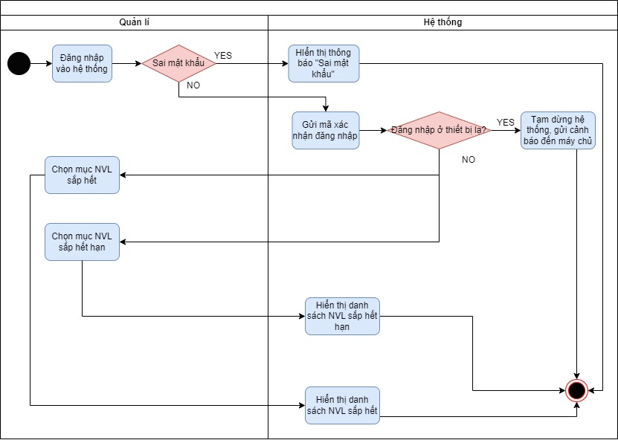

### Đặc tả use case Xoá cảnh báo

* Bảng mô tả chi tiết use case:

|  |  |
| --- | --- |
| Use case ID | 7.2 |
| Use case name | Xoá cảnh báo |
| Description | Là quản lí nhà hàng, tôi muốn xoá cảnh báo . |
| Actors | Quản lí |
| Priority | High |
| Triggers | Quản lí chọn mở chức năng quản lí cảnh báo số lượng và hsd- chọn xoá cảnh báo |
| Pre-conditions | Đăng nhập thành công vào hệ thống |
| Post-conditions | Người quản lí có thể xoá cảnh báo lô hàng sắp hết hạn sử dụng  Người quản lí có thể xoá cảnh nvl có số lượng chạm mức tối thiểu |
| Main flow | 1. Đăng nhập vào hệ thống 2. Gửi mã xác nhận đăng nhập về điện thoại của quản lí 3. Chọn Xoá cảnh báo |
| Alternative flows | 3a. Chọn mục NVL sắp hết để xoá cảnh báo về các NVL sắp hết hạn sau khi đã thêm mới NVL  3b. Chọn mục NVL sắp hết hạn để xoá cảnh báo về các NVL sắp hết hạn sau khi đã xử lí xong NVL |
| Exception flows | 1a. Nếu nhập sai mật khẩu, hệ thống hiển thị thông báo “Sai mật khẩu” và kết thúc.  2a. Nếu phát hiện hệ thống được đăng nhập từ thiết bị lạ, tạm dừng hệ thống , gửi cảnh báo đến máy chủ và kết thúc  3c. Nếu chưa bổ sung NVL, hệ thống hiển thị thông báo “NVL chưa được bổ sung, không thể xoá cảnh báo” và kết thúc.  3d. Nếu số lượng nvl sắp hết hạn vẫn >0, hệ thống hiển thị thông báo “NVL sắp hết hạn chưa được sử dụng hết, không thể xoá cảnh báo” và kết thúc. |
| Business rules | N/A |
| Non-functional requirements | N/A |

* Activity Dìagram:

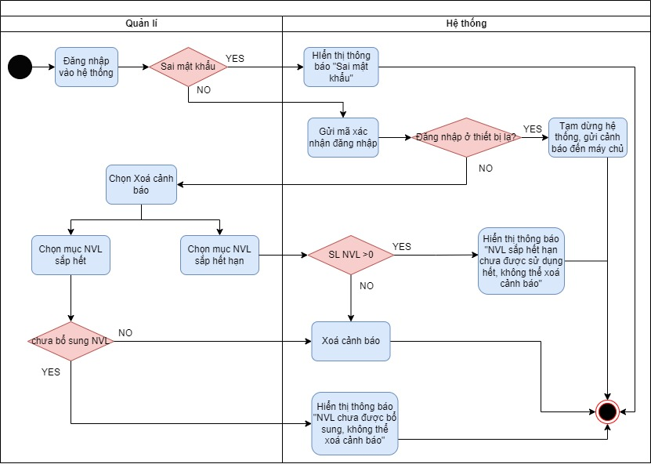

# Yêu cầu phi chức năng

## Giao diện

* Theo dạng bảng.
* Đơn giản, dễ sử dụng với người lớn tuổi (chủ quán): phông chữ đơn giản, to dễ đọc để người lớn tuổi dễ thao tác.
* Thiết kế với 4 tông màu chủ đạo: Đen, đỏ, vàng, nền trắng, logo của quán, phông chữ logo là chữ thư pháp.

## Bảo mật

* Chỉ có chủ quán/ quản lí hoặc người có trách nhiệm/ trình độ mới có quyền truy cập (bằng mật khẩu) .
* Sẽ dừng hệ thống nếu người lạ đăng nhập (gửi cảnh báo về máy chủ).

## Hiệu năng

* Chạy ngầm 24/7 từ lúc bật hệ thống, thực hiện tối đa công suất vào buổi sáng lúc nhập hàng và buổi tối sau khi quán kết ca.

## Vận hành

* Vận hành trên 2 mảng web (máy chủ) và app (điện thoại).
* Liên kết với tk gmail/ facebook/ số điện thoại để dễ dàng đăng nhập/ kiểm soát (gửi cảnh báo, thông báo về hàng hoá) (người ngoài nếu biết mật khẩu tài khoản đang sử dụng, khi đăng nhập vào cũng sẽ cần mã xác nhận được gửi về thiết bị của chủ quán).

# Tài liệu tham khảo

Báo cáo đề tài BA: https://drive.google.com/file/d/1019yE_-Ip6VZzfKItJ_wpt-E38crVL81/view